Главное управление МЧС России по Республике Башкортостан

Электрические бытовые приборы могут стать причиной пожара. Чтобы этого не случилось, соблюдайте следующие меры безопасности:

не перегружайте электросеть. Чем меньше электроприборов работает одновременно, тем безопаснее;
не оставляйте без присмотра включенный утюг и электроплиту;
для исключения возгорания электроприборов из-за скачков и перепадов напряжения в сети пользуйтесь сетевыми фильтрами;
располагайте электронагревательные приборы на негорючей поверхности;
не используйте самодельные или неисправные электрообогреватели
отключайте телевизор от сети, так как в режиме ожидания основные его узлы находятся под напряжением и имеется угроза загорания при скачках напряжения;
регулярно удаляйте с задней стенки холодильника пыль, которая хорошо распространяет пламя;
внимательно изучите инструкцию по эксплуатации электроприбора и действуйте в полном соответствии с изложенными в ней рекомендациями.

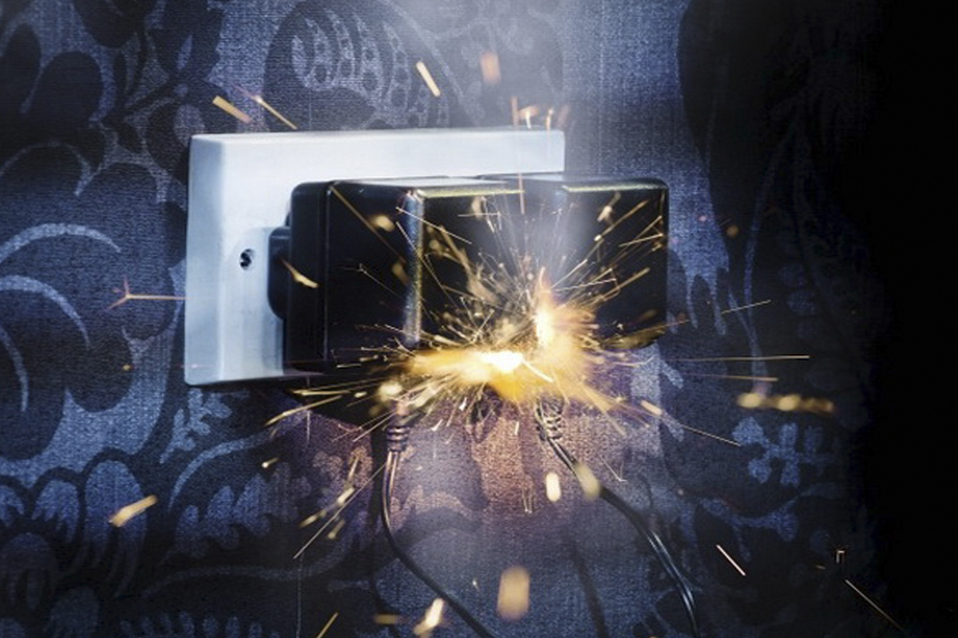
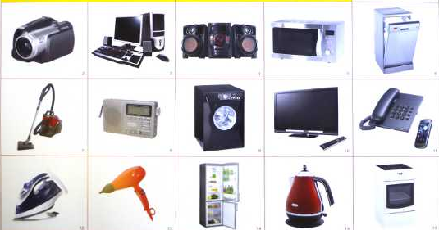

Способы ликвидации возгорания электроприборов:
- В квартире появился неприятный запах горелой изоляции – отключите общий электровыключатель, обесточьте квартиру.
- НЕЛЬЗЯ ТУШИТЬ ВОДОЙ АППАРАТУРУ, ВКЛЮЧЕННУЮ В ЭЛЕКТРОСЕТЬ! При загорании телевизора, холодильника, утюга обесточьте квартиру или отключите приборы, вынув шнур из розетки, не подвергая свою жизнь опасности.
- Если горение только началось, можно накрыть обесточенный телевизор шерстяным одеялом, плотной тканью.
- Небольшое пламя на обесточенном телевизоре можно залить водой, но при этом надо находиться сзади ли сбоку от телевизора во избежание травм при возможном взрыве кинескопа.
- Когда воду использовать нельзя (горящий электроприбор находится под напряжением), небольшой очаг горения можно попытаться засыпать стиральным порошком, песком, землей (например, из цветочного горшка).

Правила пользования электрообогревателями:

  - при покупке обогревателя убедитесь, что он оборудован системой аварийного выключения
  - не оставляйте включенный обогреватель без присмотра
  - не устанавливайте обогреватель вблизи мебели или занавесок
  - не используйте обогреватель для сушки белья
  - регулярно очищайте обогреватель от пыли – пыль может воспламениться
  - не пропускайте провод от обогревателя под коврами и паласами, это может привести к его перетиранию
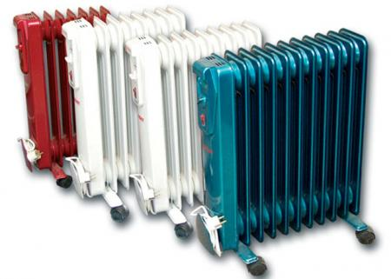
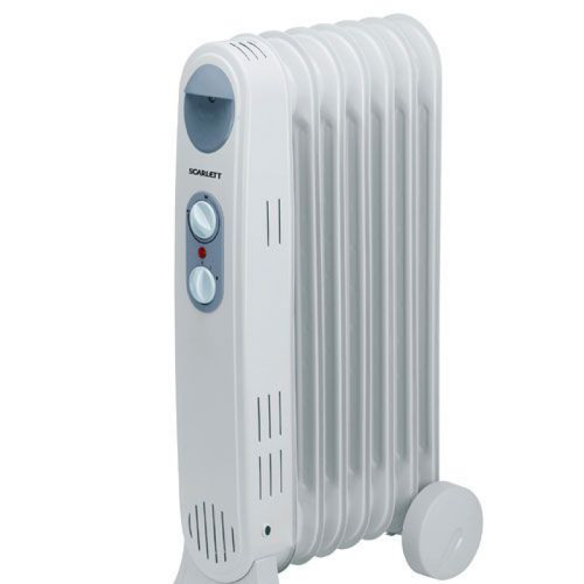

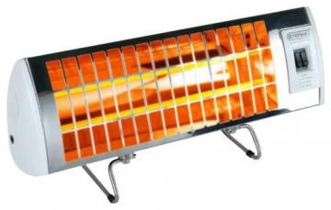

Единый телефон спасения 01, звонки с мобильных телефонов 112

